網路民調
壹 基本題型
研究者可視問卷需要，設計單選題、複選題、開放題或是實驗設計，網調平台都能建置相關的問卷題組給受訪者填答。

貳 進階題型
一 排序
網路民調的複選題所呈現出來的資料檔為【有選擇】以及【未選擇】兩分類，若想要知道的是這些選項在受訪者心中的排序時，則使用複選題是沒有辦法呈現受訪者在選擇答案時的偏好，這時則需要仰賴排序的題型來呈現。
在呈現排序題目時，不一定要將全部選項都排序，可以依照研究者的要求只選擇前幾名。
而在題型呈現上，又有以下幾種不同的方式呈現：

1. 傳統排序
左邊的欄位為所有的選項，而右邊則是受訪者的排序，受訪者可以依照自己的偏好在右邊的排序中上下調換選項的順序。
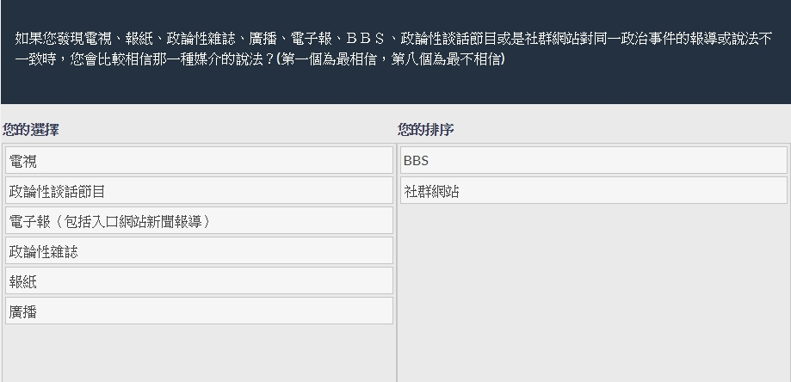

除了傳統排序為直接將選項排序，以下三種呈現方式皆為使用數字來排序。

2. 陣列
將選項與數字以陣列的方式呈現，讓受訪者直接選取所有選項中在他們心中的位置或是數字為多少。
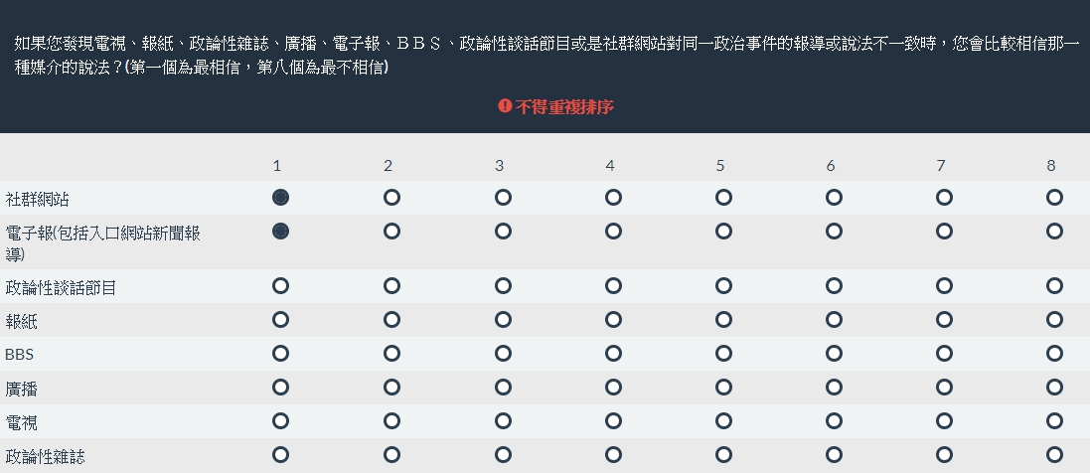

3.下拉式選單
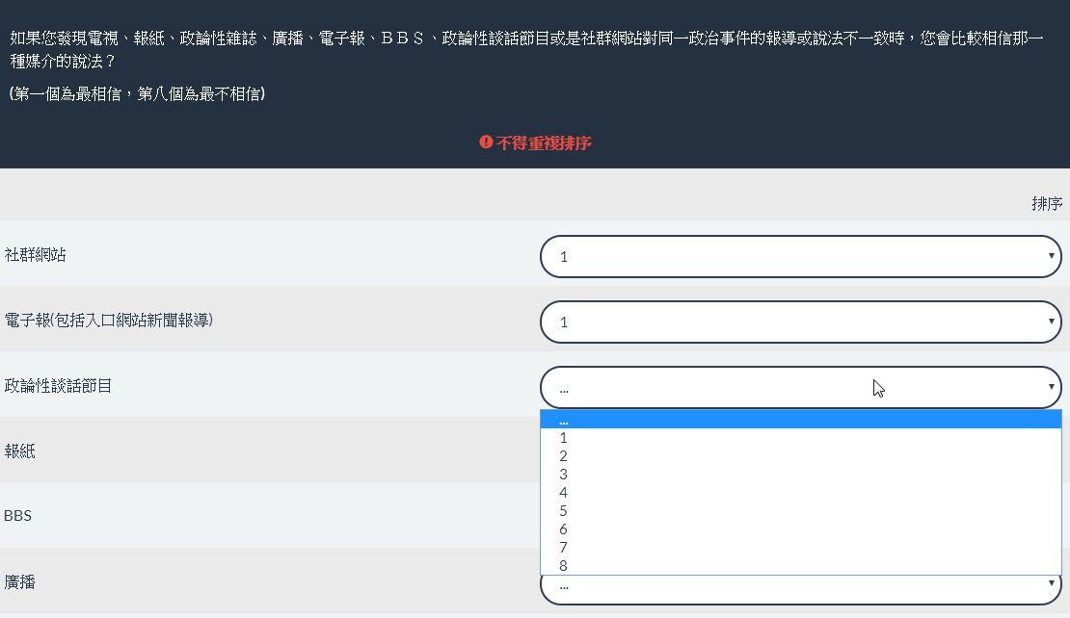

4.數值輸入
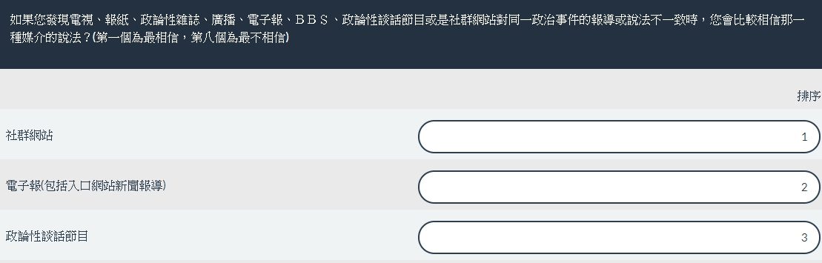

二 閱讀時間限制
當我們希望受訪者一定要閱讀相關資料再進行問卷填答時，為了避免受訪者可能沒有仔細閱讀而直接回答問題，我們可以在該題設定在一段時間之內禁止按下一頁。
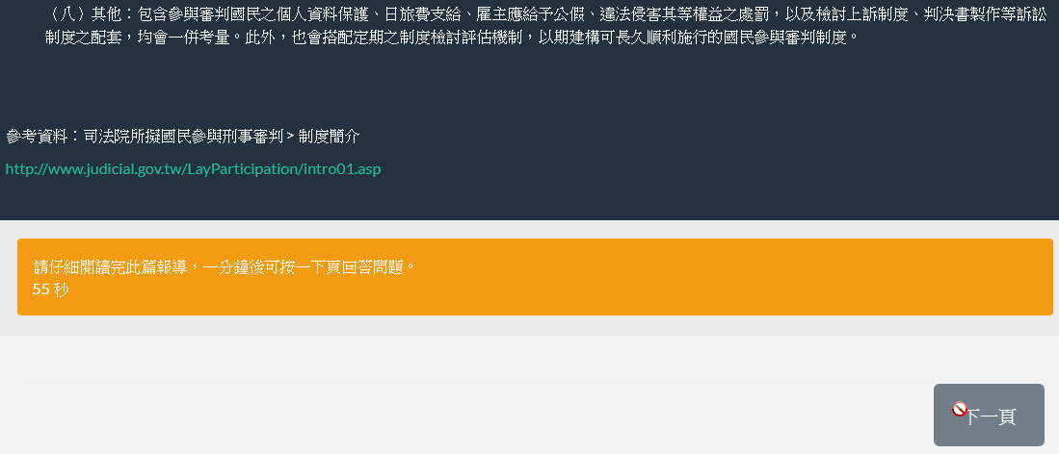

三 量表的建立
無論是0-10或是1-7，這類型量表的建立，皆能使用以下各種題型來呈現。（示範題目：TEDS2016面訪）

1. 區塊拖曳
以往網路民調的區塊拖曳無法顯示最大值與最小值的中文標記，區塊部分亦無法使用顏色來辨別所標記的位置，填答上可能會比較不清楚。而現在不僅能標示最大最小值的意思，亦能明確的顯示出區塊的差異。
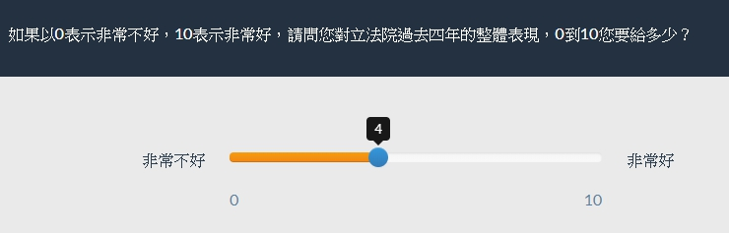

2. 陣列
將最大值與最小值所代表的意思放置於選項的最前端與最後端，且亦標記出每個點所對應到的數字，讓受訪者在選擇0到10時，可以明確辨別所選擇的數字與兩端的差距以及位置。
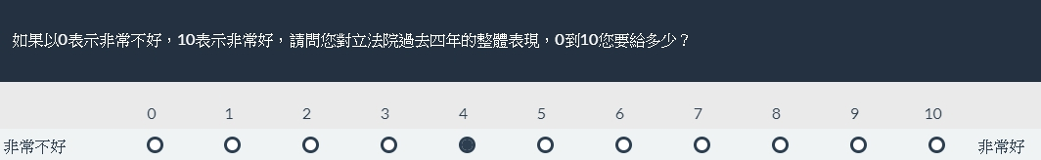

3. 陣列（包含無反應選項）
此題型的最大值與最小值意思雖然沒有辦法在左右兩邊呈現，但可以呈現於數字對應上方。而當需要提供給受訪者無反應選項時，前者並沒有辦法將無反應的選項至於題目中，而本題型不僅可提供無反應的選項，亦可將無反應的選項與前面有意義的選項稍作區隔。
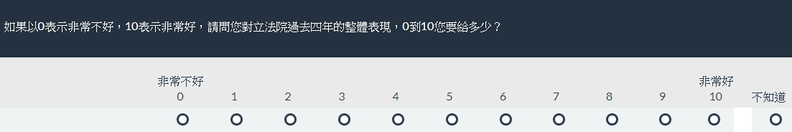

4.下拉式選單
網路民調量表題型中，比較傳統的表現方。受訪只可以直接看到0與10的代表意思，且若是要放入無反應選項，亦可以在最大值（數字10）之後加入無反應的選項。
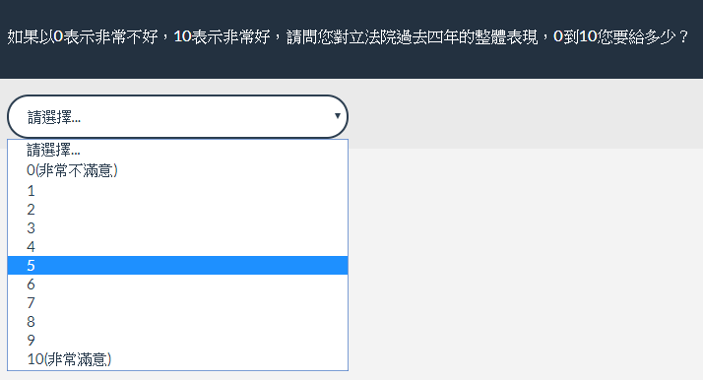

5.數值輸入
直接由受訪者輸入範圍內的數值。沒有辦法以陣列或是區塊來呈現0到10之間的空間差異。
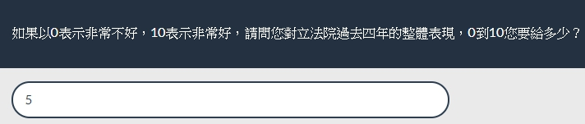

四 陣列篩選（包含）
複選題是我們很常使用到的問卷題型，若我們想要從受訪者多項選擇中進一步了解最主要的偏好或是最重要的答案，系統會篩選出受訪者在第一題的回答，那麼在第二題的選項就會呈現受訪者在第一題所選擇的答案。
（示範題目：TEDS2016面訪）
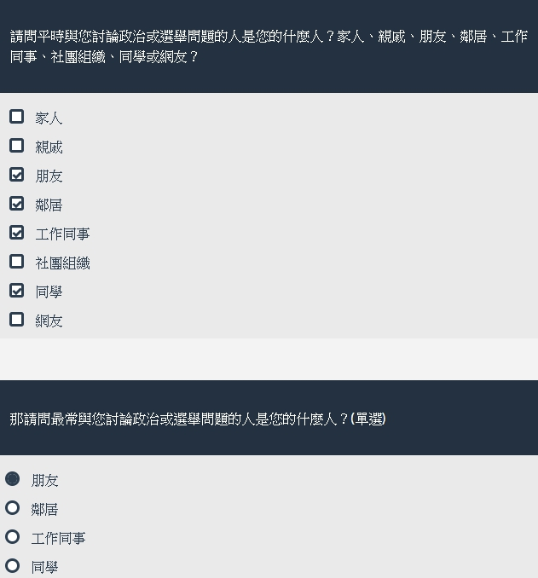

五 陣列篩選排除
當同一種題目需要反覆詢問時，又不希望受訪者選到重複的答案，這時第二題所呈現的選項，會排除第一題受訪者的回答。若該題組有三題關聯題，則第三題的選項會排除第一題以及第二題的回答。
（示範題目：選研統獨題）
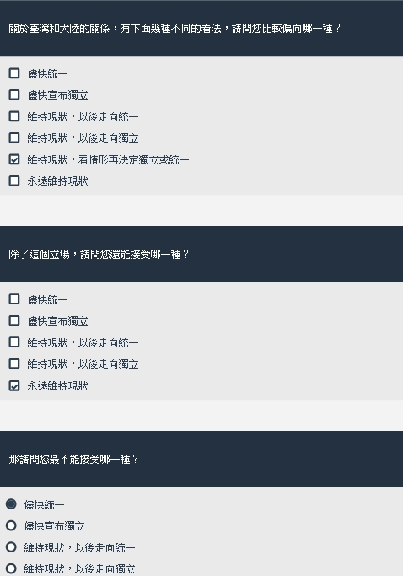

六 內隱實驗設計（implicit association test）/情感錯誤歸因程序
在接受訪問時，受訪者有時不願意把自己的態度告訴別人，或是也許自己都意識不到自己的態度。內隱實驗設計的結果即可包含這兩方面的控制及覺察。
在測試過程中，受訪者被要求將電腦螢幕上的單字或圖片，根據意思或感受進行反覆交錯的配對，並以毫秒作為反應時間單位，記錄下他們每組配對所耗費的時間。
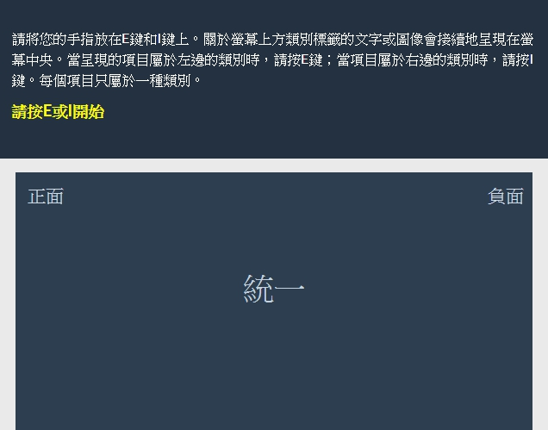

七 Evaluative Space Grid (ESG) 評估空間網格
評估空間網格為二維空間的表格，讓受訪者可以在正反面或是極端的語意中評估自己的綜合偏向。
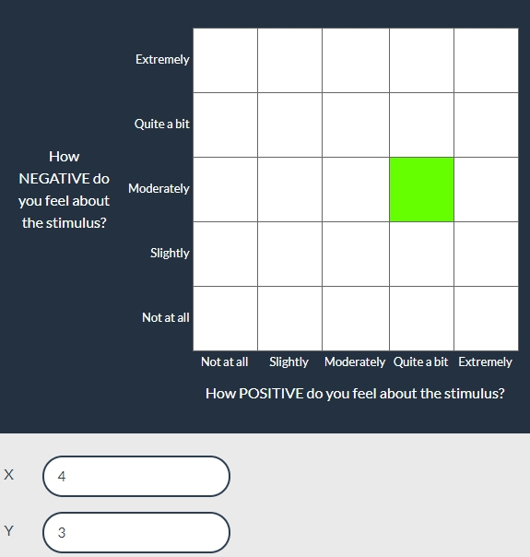

八 選項部分隨機
一般情形下，網路民調除了可以將答案全部順序隨機排序。
除了全部順序隨機排序，另一種部分隨機排序，指的是將後面幾組選項固定不動，前幾個選項隨機排序。此題型可用於當研究者想要讓答案是隨機排序但又希望放入無反應選項時，方可用之。
（示範題目：選研政黨題）
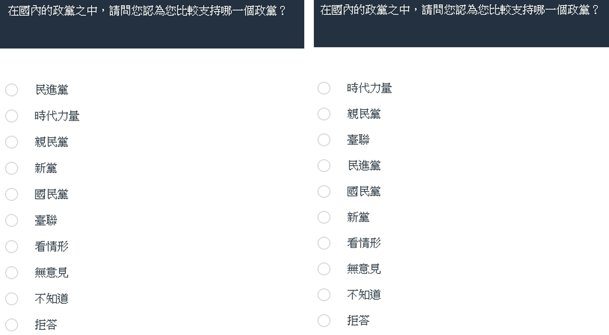

九 題目敘述隨機排序
當題目敘述中有提及到多項條件時，受訪者可能會因為題序過長而只看到最後一個或是第一個敘述，而造成順序效應。受訪者可能因為選項排序的順序而被影響，尤其老年人與教育程度低的受訪者，易受此效應影響。為了避免此效應的影響，每位受訪者所看到的題目條件的順序皆不會相同。
原題目：
每逢選舉，有人會去投票，有人太忙或因病沒去投票，也有人對投票完全不感興趣，也有人用不投票來表達意見。請您仔細回想一下，前年（2016年）一月總統選舉，您是：
在實際訪問時，系統會隨機將題目中提到的四組條件（會去投票、太忙或因病沒去投票、對投票完全不感興趣、用不投票來表達意見）隨機排序。
（示範題目：TEDS第二次網調實驗平台）
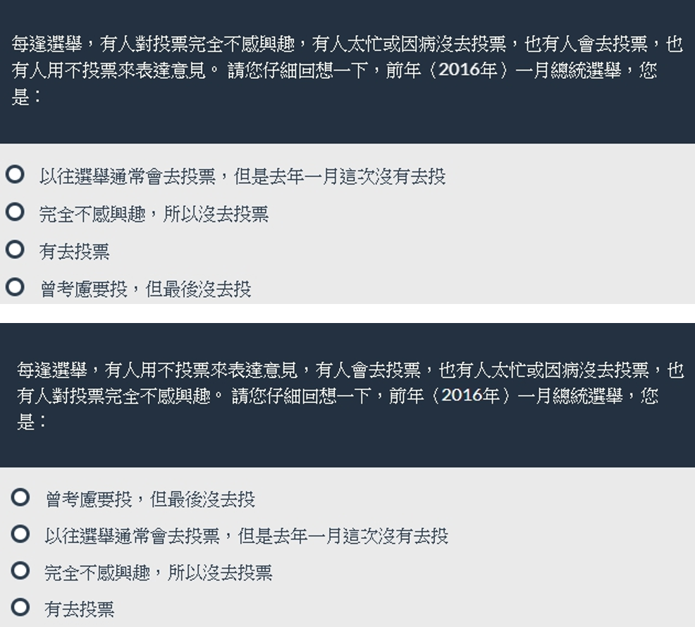

九 圖像展示
一般進行測驗時，大多以文字敘述為主。近年來以圖像作為題目形式的研究有增加的趨勢。
以下為曾經做過的題目範例，問卷中僅以候選人的照片當作題目，並沒有提示受訪者該候選人的姓名以及相關背景資料。受訪者以直觀的印象替所看到的其中兩位候選人打分數，並且詢問其傾向投給何者。
圖像檔較不受檔案大小的限制，唯希望研究者能提供畫素較高的圖像以利訪問能夠順利進行。
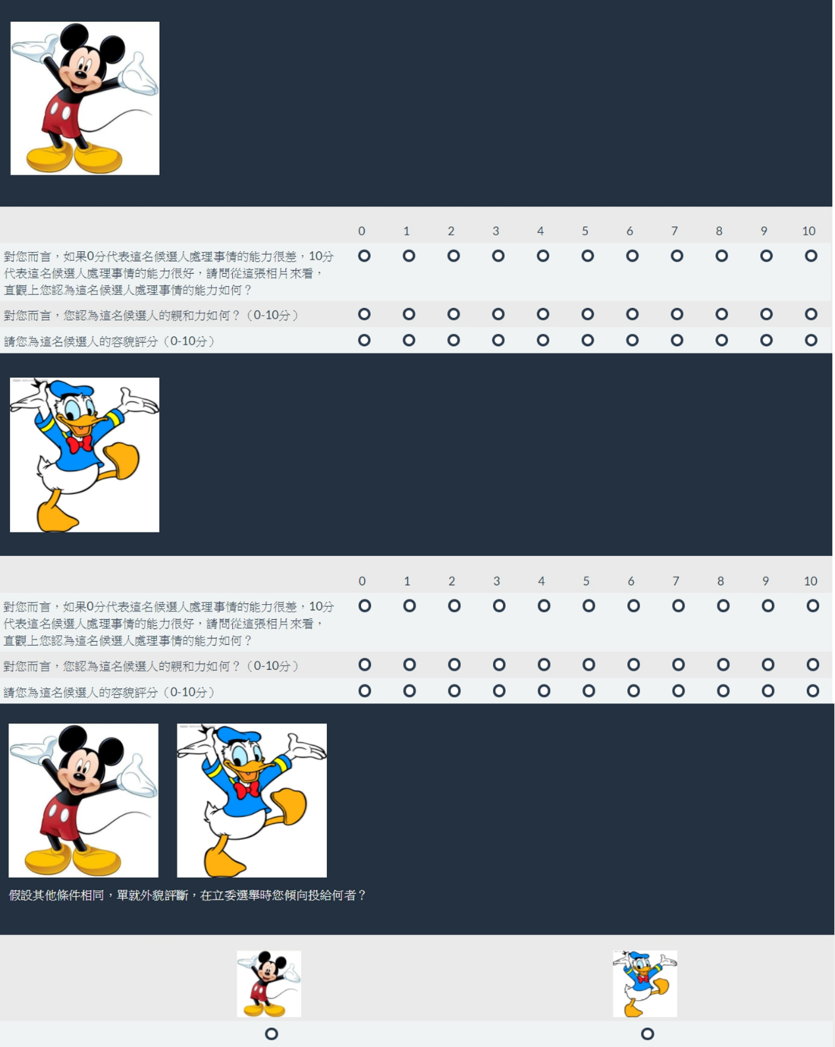

十 影音播放
除了文字描述或是圖片展示，亦可以讓受訪者看一段影片來回答相關問題。影片可以使用嵌入碼直接將影片來原鑲嵌於問卷中，也可以是研究者所提供的影片檔。
使用嵌入碼的優點即是影片大小、時間以及畫質不受系統限制，可以完整地播放影片內容。
目前系統僅支援MP4以及WebM此兩種影片格式，且檔案大小不能超過2MB。若所欲撥放的影片時間可能較長或是檔案較大，建議直接使用嵌入碼鑲嵌於問卷中。若為自製的影片，建議先上傳到公開的平台，再將影片鑲嵌於問卷中。
